NE RIEN ÉCRIRE DANS CE CADRE | Académie : Session : Septembre 2018
 | Examen : Baccalauréat Professionnel Systèmes Électroniques Numériques Série :
 | Spécialité/option : Électronique Industrielle Embarquée Repère de l’épreuve : E2
 | Épreuve/sous épreuve : Analyse d’un système Électronique
 | NOM :
 | (en majuscule, suivi s’il y a lieu, du nom d’épouse)  Prénoms : | N° du candidat  (le numéro est celui qui figure sur la convocation ou liste d’appel)
 | Né(e) le :
Appréciation du correcteur

Note :
Il est interdit aux candidats de signer leur composition ou d'y mettre un signe quelconque pouvant indiquer sa provenance.

Baccalauréat Professionnel

SYSTÈMES ÉLECTRONIQUES NUMÉRIQUES

Champ professionnel : Électronique Industrielle Embarquée

ÉPREUVE E2

ANALYSE D’UN SYSTÈME ÉLECTRONIQUE

Durée 4 heures – coefficient 5

N otes à l’attention du candidat :

- le sujet comporte 3 parties différentes
- partie 1 : mise en situation avec présentation du projet d’installation ;
- partie 2 : questionnement tronc commun ;
- partie 3 : questionnement spécifique, lié au champ professionnel ;
- partie 4 : documents réponses.

- vous devez répondre directement sur les documents du dossier sujet dans les espaces prévus, en apportant un soin particulier dans la rédaction des réponses aux différentes questions ;
- vous ne devez pas noter vos nom et prénom sur ce dossier hormis dans la partie anonymat en haut de cette page ;
- vous devez rendre l’ensemble des documents du dossier sujet en fin d’épreuve.

Partie 1 : Mise en situation et présentation du projet

Centre de congrès Atria de Belfort
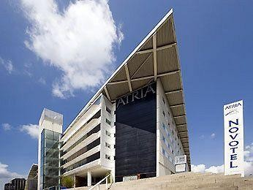

Le Territoire de Belfort dispose d'un Centre de Congrès, nommé Atria. Il permet d'accueillir des salons, des foires, des réunions et des séminaires.

Le Centre de Congrès Atria dispose de nombreuses salles de réunions modulables, d’un amphithéâtre pouvant accueillir jusqu'à 385 personnes, d'un espace d'exposition de 785 m² et d'une salle de banquets d'une capacité de 500 personnes.

Également doté d'une salle de remise en forme, l'hôtel propose 79 chambres spacieuses, lumineuses et bien aménagées. Elles comportent également une connexion Wi-Fi gratuite disponible dans tout l'établissement.

Plan de l’Atria
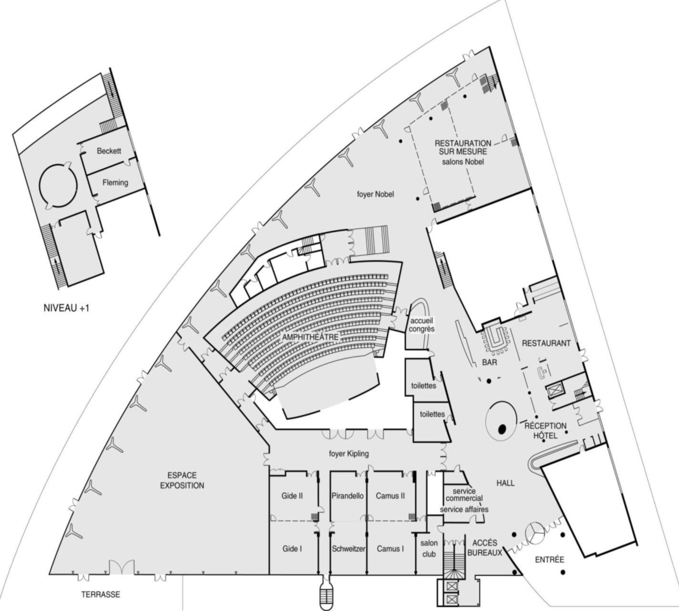

  - Alarme Sécurité Incendie

L’établissement est équipé d’un système de vidéo surveillance composé de 7 caméras et d’un enregistreur.

Un contrôle d’accès des portes extérieures permet aux clients de l’hôtel de rentrer avec un code en dehors des heures d’ouverture du centre.

L’établissement est classé comme un ERP. A ce titre, un système de détection incendie de 1ère catégorie, réalisé par un équipement d’alarme de type1 adressable, a été installé.

Électrodomestique

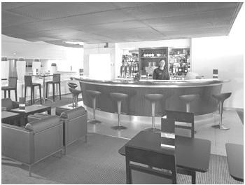

  - Audiovisuel Professionnel

Jusqu’à 1000 personnes peuvent être accueillies dans les différents espaces du centre (amphithéâtre, salles d’expositions, salons.), guidées par un dispositif d’affichage dynamique. Le centre de conférence est équipé de cabines de traduction multi-langues.
L’amphithéâtre est équipé de :
    - vidéo conférence;
    - équipements audio-visuel;
    - podium;
    - pupitre ;
    - matériel Vidéo ;
    - Wi-Fi.

Télécommunication et Réseaux

Au rez-de-chaussée de l’établissement, les clients ont à leur disposition :
- un bar lounge ;
- des équipements informatiques avec connexion Wi-Fi ;
- des consoles de jeux vidéo.

L’hôtel ATRIA est doté d’un espace « bar ». La clientèle peut prendre un café type « expresso ».

– 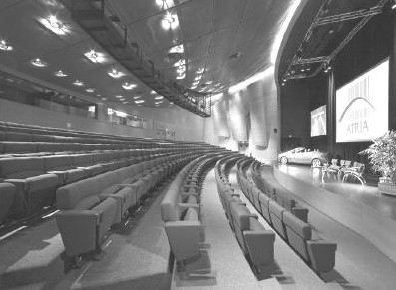

Le système de communication informatique est constitué de :
- un système de communications informatiques dédié à la gestion du site qui est directement en lien avec le groupe national;
- un système permettant de répondre à la demande d’une connexion Wi-Fi pour la clientèle;
- un autre système Wi-Fi a été déployé pour les visiteurs des salles d’exposition et de réunion.

NE RIEN ÉCRIRE DANS CETTE PARTIE
Architecture globale du réseau ADMIN
L’ensemble du réseau est constitué de plusieurs commutateurs et routeurs Cisco. Toutes les ressources sont regroupées dans une salle informatique.
Architecture globale du réseau CLIENTS
Infrastructure basée sur des switchs, des points d’accès Wi-Fi et un routeur. L’ensemble est installé dans deux locaux techniques.
Architecture globale du réseau VISITEURS
Infrastructure basée sur des switchs, des points d’accès Wi-Fi et un routeur. L’ensemble est installé dans un local technique.
Réseau téléphonique :
Le réseau téléphonique de l’hôtel Atria, est composé d’un PBX de la marque Aastra NeXspan modèle D (Aastra XD). Ce PBX, permettant la connexion de 704 abonnés, est ici connecté avec plusieurs lignes réseaux dont :
- un accès groupé RNIS de 4 T0 (= 4 accès de base) avec 30 numéros SDA ;
- 1 ligne RTC pour le fax (support ligne ADSL) ;
- 1 ligne RTC spécifique pour le téléphone analogique de la cage d’ascenseur (ligne ne pouvant appeler que les numéros d’urgence).

Audiovisuel Multimédia

Les 79 chambres climatisées de l'établissement disposent d’un minibar, d’un coffre-fort électronique, d’un téléviseur et d’un bouquet de chaînes reçues par TNT ainsi que d’un téléphone.
La distribution des chaines TV est réalisée avec une centrale programmable TMB.

Électronique Industrielle Embarquée

L’accès des 79 chambres est autorisé par des lecteurs de cartes RFID sur chaque porte de chambres. Ces cartes sont programmées individuellement pour le séjour du client.

A l’accueil, un PC doté d’une application intuitive permet de programmer ces cartes. L’application Vision du fabricant VingCard Elsafe est associée à un programmateur de cartes sur port USB. Ce système offre une grande souplesse d’utilisation et d’exploitation : historique des accès aux serrures, prolongation d’un séjour, changement de chambre, ouverture d’urgence distante, accès à des salles communes (sport, détente, etc.), clé RFID poignet.
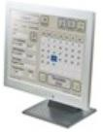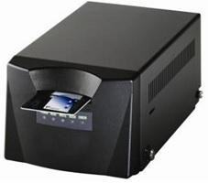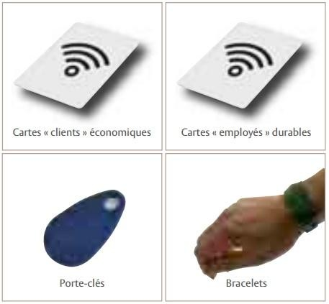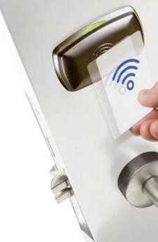

Partie 2 : Questionnement tronc commun

Audio-Visuel Professionnel

Le coffret électrique dans la salle d’exposition permet d’alimenter les différentes lumières ou autres matériels. On vous demande de vérifier la puissance fournie pour alimenter des projecteurs.

Question 2.1.1

Donner le nom des éléments suivant. Dossier Technique Annexe n°1.

Élément | Nom de l’élément
Q1
Q2
Q3
Q4

Question 2.1.2

Indiquer le rôle des éléments en cochant les cases dans le tableau.

Éléments | Q1 | Q2 | Q3 | Q4
Protection des personnes
Protection du matériel

Question 2.1.3

Expliquer l’indication «IP44» écrite sur les prises. Dossier Technique Annexe n°2

Le bloc de puissance (TUTELLO) DMX 4 canaux alimente les quatre projecteurs PAR64 VLP64.

Question 2.1.4
Compléter le tableau d’après la documentation technique du Bloc de Puissance TUTELO :
Dossier Technique Annexe n°3.

Tension d’alimentation
Courant par voie maxi
Courant d’alimentation maxi
Nombre de canaux

Question 2.1.5
Déterminer la puissance de sortie maximale par canal et la puissance totale disponible du Bloc de puissance.

Question 2.1.6
Relever la puissance des projecteurs PAR64 (VLP64). Dossier Technique Annexe n°4.

Projecteur | Ampoule | Puissance
PAR 64 Voie 1 | Ampoule faisceau étroit : LAMP500P64NSP
PAR 64 Voie 2 | Spot CP61 : LAMP500P64S
PAR 64 Voie 3 | Spot CP61 : LAMP500P64S
PAR 61 Voie 4 | Faisceau large CP95 : LAMP1000P64WFL

Question 2.1.7
Vérifier la compatibilité des projecteurs avec le bloc de puissance. Vous vérifierez la puissance par canal et la puissance totale.

Question 2.1.8
Préciser votre niveau d’habilitation minimum pour changer une lampe d’un projecteur de votre propre initiative. Cette intervention est considérée comme une intervention de courte durée.

Télécommunication et Réseau

Lorsqu’un client arrive à l’accueil de l’hôtel, il se voit remettre des informations de connexion au réseau Wi-Fi de l’établissement pour pouvoir accéder à Internet avec son ordinateur portable ou sa tablette.

Voici les informations remises au client :

Paramètres de connexion :

SSID : atria Clé : at12fu58
Identifiant pour accès à internet : duchampsh Mot de passe pour accès à Internet :at69ju87
Information : en accord avec la législation en vigueur, vos accès internet seront archivés pendant la durée de 6 mois, et vous serez identifié par votre adresse MAC.

Question 2.2.1

Donner la signification de Wi-Fi.

Question 2.2.2

A son arrivée à l’hôtel le client ne s’est vu remettre aucun de ces paramètres IP et pourtant, une fois connecté au réseau Wi-Fi, il a accès à Internet.

Expliquer comment le client s’est connecté à l’accès Internet.

En tant que technicien, vous devez intervenir dans le bâtiment de l’hôtel. A votre demande, on vous remet des paramètres de connexion Wi-Fi et d’accès à Internet. Par curiosité, une fois connecté sur le réseau Wi-Fi, vous exécutez la commande ipconfig/all sur votre ordinateur portable. Le résultat se trouve dans le dossier technique Annexe n°5.

Question 2.2.3

Donner l’adresse IP obtenue.

NE RIEN ÉCRIRE DANS CETTE PARTIE

Question 2.2.4

Préciser le masque de sous–réseau.

Question 2.2.5

Exprimer puis calculer le nombre maximum d’hôtes pour ce masque de sous-réseau.

La ligne RTC de l’installation permet la transmission et la réception des fax. Cette ligne sert aussi de support pour l’accès ADSL de l’hôtel. Le signal transitant sur cette dernière sera donc composé de fréquences correspondantes à la voix sur le RTC (0 à 4 KHz) et de fréquences correspondantes à l’ADSL (25 à 1104 KHz). Afin de n’avoir aucune perturbation au niveau du PBX, un filtre ADSL va être placé entre la ligne et le PBX. Ce filtre aura pour but d’atténuer les fréquences de l’ADSL et de ne laisser passer que les fréquences de la téléphonie classique.

Question 2.2.6

Donner le type de filtre utilisé pour ne laisser passer que les fréquences du RTC.

NE RIEN ÉCRIRE DANS CETTE PARTIE

Ci-dessous le diagramme de Bode du filtre mis en place dans notre installation téléphonique.

Gain (en dB) Diagramme de Bode du filtre ADSL
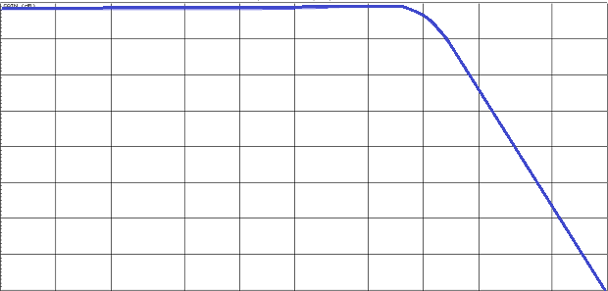
0

-5

-10

-15

-20

-25

-30

-35

-40
50 100 200 500 1K 2K 5K 10K 20K 50K 100K

Question 2.2.7
Fréquence (en Hz)

Donner la fréquence de coupure de ce filtre.

Question 2.2.8

Donner la bande passante de ce filtre.

Question 2.2.9

Donner la pente du filtre en dB/décade.

Question 2.2.10

En déduire l’ordre du filtre.

NE RIEN ÉCRIRE DANS CETTE PARTIE

Alarme Sécurité Incendie

Pour autoriser l’accès aux clients tard dans la nuit, le centre est équipé d’une centrale ELA CT1000+ relié à un clavier extérieur. Voir Dossier Technique Annexe n°6.

Question 2.3.1

Donner le nombre de conducteurs du bus RS485 de la centrale.

Question 2.3.2

Indiquer la longueur maximum du bus RS485.

Question 2.3.3

Donner le nombre de périphériques maximum que l’on peut ajouter à la centrale.

Question 2.3.4

Nous pouvons brancher une gâche électrique sur le clavier.

Donner la signification de NO, NF et C repérés sur les sorties 1 et 2 des périphériques.

Question 2.3.5

Indiquer la fonction du contact d’autoprotection.

NE RIEN ÉCRIRE DANS CETTE PARTIE

Question 2.3.6

Compléter le schéma de câblage ci-dessous en respectant les contraintes suivantes :

- la gâche sera commandée par la sortie 1 du clavier ;
- on ne tiendra pas compte du câblage de l’autoprotection.

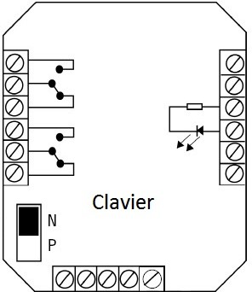
Gâche

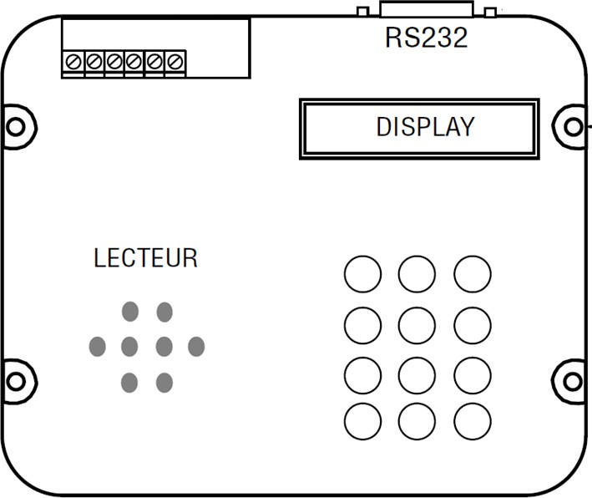

+12V 0V

Alimentation

NE RIEN ÉCRIRE DANS CETTE PARTIE

Audiovisuel Multimédia

Chaque chambre est équipée d’un téléviseur Philips (Dossier Technique Annexe n°7) et de son bouquet de chaînes reçues par TNT.

Question 2.4.1

Enoncer la technologie de la dalle utilisée pour l’affichage vidéo du téléviseur.

Question 2.4.2

Citer deux technologies de rétroéclairage pour un écran LCD.

Question 2.4.3

Relever la résolution de notre téléviseur.

Question 2.4.4

Calculer le nombre de pixels maximal du téléviseur.

Question 2.4.5

Donner 2 façons de mettre à jour le logiciel.

NE RIEN ÉCRIRE DANS CETTE PARTIE

Question 2.4.6

Compléter le tableau en mettant une croix.

Liaisons | Analogique | Numérique
Composite
Péritel
S Vidéo
HDMI

Électrodomestique

Une machine à café de type « WMF 1400 » est installée depuis quatre ans dans l’établissement (Dossier Technique Annexe n°8). Le modèle existant est en dysfonctionnement et vous devez réaliser un dépannage de premier niveau. Cet appareil est doté de deux systèmes, une chaudière vapeur (vapeur = steam en anglais) et un chauffe-eau (chaudière = boiler en anglais) pour l’élaboration des différentes boissons.
Vous prenez en charge la machine et vous réalisez un premier diagnostic. A la mise sous tension de l’appareil, un code panne apparait sur l’écran :
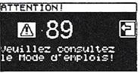
Question 2.5.1
Donner la désignation de l’erreur de ce code panne. Dossier Technique Annexe n°9.

Question 2.5.2
Vous constatez qu’une tension est bien présente aux bornes de l’élément thermique.

Indiquer la préconisation du fabricant. Dossier Technique Annexe n°10.

Question 2.5.3
Indiquer la recommandation donnée par le constructeur concernant la durée de vie du chauffe-eau. Dossier Technique Annexe n°11.

NE RIEN ÉCRIRE DANS CETTE PARTIE

Question 2.5.4

Vous changez l’élément défectueux et mesurez la résistance sur le capteur de température à 110°C.

Retrouver la valeur approximative de votre mesure (entourer la bonne réponse). Dossier Technique Annexe n°12.

6000 Ω 3000 Ω 1000 Ω 600 Ω 200 Ω

Question 2.5.5

Entourer, sur le schéma électrique de la machine à café du Document Réponse DR1, les composants cités ci-dessous en respectant les couleurs. Dossier Technique Annexe n°13.

    - En vert : la CTN de la chaudière vapeur,
    - En bleu : les deux limiteurs de température du chauffe-eau.

Question 2.5.6

Donner le repère du débitmètre flowmeter.

Électronique Industriel Embarquée

L’hôtel possède actuellement 79 chambres et votre patron vous annonce qu’un agrandissement de 53 chambres supplémentaires est prévu.
Il vous demande d’anticiper l’agrandissement en permettant au système R.F.I.D de pouvoir gérer l’accès aux nouvelles chambres. Vous allez donc être obligé de reprogrammer le type d’encodage de la trame des badges du système R.F.I.D. Voir Dossier Technique Annexe n°14.

Question 2.6.1

Donner la signification de l’acronyme RFID.

NE RIEN ÉCRIRE DANS CETTE PARTIE

Question 2.6.2

Calculer le nombre de chambres disponibles après agrandissement.

Le lecteur envoie un signal d’interrogation particulier auquel répond la carte RFID. L’une des réponses les plus simples possibles est le renvoi d’une identification numérique unique au monde. Le standard utilisé est le SGTIN-96 dont la longueur est de 96 bits. En décodant cette trame, on obtient les informations sur le fabricant, le numéro correspondant à un type de produit et son numéro de série. Ces informations sont bien utiles par exemple pour tracer un produit.
Ici, le type de produit est codé sur 7 bits, on considère qu’une porte est un produit. Question 2.6.3
Calculer le nombre de produits différents pouvant être adressés avec un mot de 7 bits.

Question 2.6.4

En déduire le nombre de portes que peut commander le système R.F.I.D.

Question 2.6.5

Expliquer si le produit actuel peut gérer les 53 nouvelles chambres.

Question 2.6.6

Déterminer le nombre de bits du produit à mettre dans la trame afin de gérer toutes les chambres après l’agrandissement.

Question 2.6.7

Sachant que le nombre de bits d’une trame en encodage SGTIN-96 reste constant à 96 bits.

Déterminer le nombre de bit du code partition et du code fabricant de la trame après agrandissement.

Partie 3 : Questionnement spécifique

Schéma de l’installation

Modem GSM
Carte RFID
USB

USB

RS232
Lecteur RFID

Programmateur carte RFID

PC+Application VISION

Serrure ou gâche électronique

Principe de fonctionnement

À la réception de l’hôtel, le client se voit remettre une carte RFID programmée pour accéder à sa chambre entre autre, y compris pour plusieurs jours, mais éventuellement accéder s’il le désire au coffre-fort situé à l’intérieur de sa chambre, à l’espace détente (SPA, musculation, piscine, etc.). L’ensemble de ses informations sont stocké sur cette carte via l’application Vison et son programmateur de cartes associé.
Cette application peut éventuellement transmettre des alertes SMS via le GSM au responsable en cas d’absence, ainsi qu’aux clients s’ils le désirent pour recevoir des informations diverses.
Chaque serrure (appelée gâche) électronique est connectée sur le réseau de l’hôtel pour pouvoir être paramétrée (synchronisation de l’heure et de la date, ouverture de toutes les serrures en cas d’incendie, changement de chambre suite à un problème et accès à la nouvelle avec la même carte RFID, etc.)
Chaque serrure électronique est reliée par une liaison RS232 à son lecteur de carte.

  - Questionnement préliminaire

Question 3.1.1

Indiquer la technologie utilisée pour alimenter une carte RFID passive.

Question 3.1.2

Citer 2 technologies sans fils autres que RFID utilisées dans le monde de la communication.

Question 3.1.3

Citer un inconvénient de la technologie RFID, notamment passive.

Etude sur RFID

« En termes de communication, elle commence dès que le premier interlocuteur parle ».
Dans notre contexte RFID, le tout étant maintenant de savoir qui du lecteur de carte ou du transpondeur va, peut ou doit parler en premier.
Deux possibilités s'offrent et s'opposent :
  - Le transpondeur parle en premier dès qu’il reçoit de l’énergie : protocole de communication appelé TTF (Tag Talk First) en transmettant un numéro unique au monde.
  - Le lecteur parle en premier : RTF (Reader Talk First) en transmettant une commande à la carte qui lui répondra.

Question 3.2.1

En ce qui concerne les cartes RFID supportant le protocole TTF, elles ne disposent pas de mémoire utilisateur et on ne peut donc pas enregistrer de données personnelles. Un numéro unique au monde est inscrit dans une mémoire non volatile et en lecture seule. Donner le type de cette mémoire.

Question 3.2.2

Le débit de transmission maximal est de 848 Kbps. Donner la signification de l’acronyme Kbps.

Chaque donnée ou entité minimale à lire ou à écrire dans une carte RFID est encodée sur 16 bits (double octets) et non pas comme couramment sur un octet de 8 bits. (à savoir, vos micro-ordinateurs actuels gèrent quant à eux leurs données sur 64 bits).

Question 3.2.3

Donner la valeur maximale du nombre entier codé sur 16 bits (non signé).

On désire lire depuis la carte RFID 10 mots de 16 bits à un débit de 106 Kbps.

Question 3.2.4

On admettra que le champ « adresse de départ de lecture » EBV est encodé sur 16 bits.

Déterminer le nombre de bits de la trame du protocole n°3 permettant de lire les 10 mots de 16 bits.

Question 3.2.5

Exprimer puis calculer la durée de la transmission de la trame complète.

Question 3.2.6

Dire si ce temps de réponse est envisageable pour identifier un client.

Question 3.2.7

La longueur du champ d’adressage EBV est optimisée par rapport à la valeur de cette adresse.
Compléter le tableau suivant avec les valeurs binaires de ce champ permettant de lire à l’adresse (FF)₁₆. octet 1 octet 2
(FF)₁₆

Question 3.2.8

La capacité de la mémoire utilisateur des cartes RFID utilisées est de 2Ko. Combien peut-on enregistrer de mots de 16 bits.

NE RIEN ÉCRIRE DANS CETTE PARTIE
La mémoire de la carte RFID est segmentée en 4 zones.

Question 3.2.9

Donner l’intérêt du numéro inscrit dans la zone EPC par rapport à celui du TID.

Question 3.2.10

Donner la zone permettant d’enregistrer des données personnalisées pour le client de passage.

Les informations stockées sur la carte sont les suivantes :

Définition du mot | à l’adresse mémoire
Accès au coffre-fort de la chambre | 0006_{h}
Accès à l’espace détente | 0005_{h}
Nombre de jour de présence | 0004_{h}
Année d’arrivée | 0003_{h}
Mois d’arrivée | 0002_{h}
Jour d’arrivée | 0001_{h}
Numéro de la chambre | 0000_{h}

Question 3.2.11

Le lecteur de la porte de chambre n°17 envoie la requête de lecture suivante (Protocole 3 en annexe) à la carte RFID :

 | Command | MemBank | WordPtr | WordCount | RN | CRC16
Valeur | 11000010 | X | 0 | 1 | X | X

Quelle information est lue par le lecteur dans la requête

La réponse (reply en anglais) de la carte RFID est :

 | Header | MemoryWords | RN | CRC16
Valeur | 0 | 11_{h} | X | X

NE RIEN ÉCRIRE DANS CETTE PARTIE

Question 3.2.12

A l'aide de la réponse de la carte, en déduire le numéro de la chambre pouvant être ouverte.

Question 3.2.13

Le lecteur de la porte de chambre n°8 envoie la requête de lecture suivante à la carte RFID :

 | Command | MemBank | WordPtr | WordCount | RN | CRC16
Valeur | 11000010 | X | 0 | 7 (base 10) | X | X

La réponse (reply en anglais) de la carte RFID est la suivante :

 | Header | Data  adresse 0 | Data  adresse 1 | Data  adresse 2 | Data  adresse 3 | Data  adresse 4 | Data  adresse 5 | Data  adresse 6 | RN | CRC 16
Valeur en base 10 | X | X | X | 5 | 2018 | X | X | 1 | X | X
Valeur en base 16 | 0 | 0008 | 001A | X | X | 0002 | 0000 | X | X | X

Renseigner le tableau suivant :

Description | Valeur | Justification
Numéro de chambre |  | X
Date d’entrée (JJ/MM/AAAA) |  | X
Durée du séjour |  | X
Accès espace détente
Coffre-fort

NE RIEN ÉCRIRE DANS CETTE PARTIE

Question 3.2.14

Déterminer le jour du départ du client.

Question 3.2.15

Le programmateur de carte RFID doit enregistrer les données suivantes d'un nouveau client sur une carte :

Définition du mot | Valeur | Adresse
Accès au coffre-fort de la chambre | Non = 0 | 0006_{h}
Accès à l’espace détente | Oui = 1 | 0005_{h}
Nombre de jour de présence | 4 * | 0004_{h}
Année d’arrivée | 2018 * | 0003_{h}
Mois d’arrivée | 6 * | 0002_{h}
Jour d’arrivée | 22 * | 0001_{h}
Numéro de la chambre | 26 * | 0000_{h}
* valeur en décimal (base 10)

Pour enregistrer l’ensemble de ses données en une seule fois, donner le code Command en hexadécimal de la requête à utiliser. Justifier votre réponse.

Question 3.2.16

Renseigner tous les champs vides dans le tableau suivant afin d’enregistrer les 7 informations de la question précédente à partir de l’adresse 0 de la mémoire utilisateur :
 | Command | MemBank | WordPtr | WordCount | Data adresse 0 | Data adresse 1
Valeur en binaire |  |  | X |  | X | X
Valeur en base 10 | X
Valeur en base 16

…

…
 | Data adresse 2 | Data adresse 3 | Data adresse 4 | Data adresse5 | Data adresse 6 | RN | CRC 16
Valeur en binaire | X | X | X | X | X | X | X
Valeur en base 10 |  |  |  |  |  | X | X
Valeur en base 16 |  |  |  |  |  | X | X

NE RIEN ÉCRIRE DANS CETTE PARTIE

Question 3.2.17

Le client demande une nuitée supplémentaire ; les autres informations restent inchangées. En utilisant le protocole n°1 en annexe 16 « écriture d’un mot de 16 bits », renseigner tous les champs dans le tableau suivant :

 | Command | MemBank | WordPtr | Data | RN | CRC16
Valeur en binaire |  |  | X | X | X | X
Valeur en base 10 | X | X |  |  | X | X
Valeur en base 16 |  |  |  |  | X | X

Etude sur la liaison RS232 entre la gâche électrique et le lecteur de carte RFID

Le lecteur de carte RFID transmet une trame RS232 composée de 6 octets à la gâche électrique. Le protocole est le suivant : 9600 bits par seconde, 1 bit de start, 8 bits de données, 1 bit de parité impaire, 1 bit de stop.

Question 3.3.1

Calculer la durée de transmission d’un bit sur cette liaison.

Question 3.3.2

Donner en justifiant le nombre total de bits transmis pour envoyer un octet sur cette liaison.

Question 3.3.3

Calculer la durée de transmission des 6 octets .

NE RIEN ÉCRIRE DANS CETTE PARTIE

Question 3.3.4

D’après les chronogrammes de transmission de l’octet en logique TTL sur la figure ci-après,

Repérer les informations suivantes à l’aide d’une double flèche annotée comme suit :
    - Start
    - 8 bits de l’octet
    - Parité
    - Stop

Question 3.3.5

Start

Donner la valeur de l’octet en binaire et en hexadécimal ; le bit de poids faible est transmis en premier.

Question 3.3.6

Donner la valeur binaire de la parité.

Question 3.3.7

La parité est-elle correcte ? Justifier votre réponse.

Etude sur GSM

Le Modem GSM est relié sur l’ordinateur par une liaison USB en utilisant le protocole SPP, en d’autres termes, c’est ni plus ni moins qu’une liaison RS232 émulée.

L’objectif est de tester le module GSM connecté et accessible depuis un port COM.

NE RIEN ÉCRIRE DANS CETTE PARTIE

Question 3.4.1

On désire tester le modem depuis l’HyperTerminal ou équivalent sous Windows. Donner la commande à entrer pour tester la communication avec le modem GSM.

Question 3.4.2
Les caractéristiques et les propriétés du modem sont les suivantes : marque : SAGEM
bande : 900MHz étendue
code IMEI : 123456789012345
Donner les réponses aux commandes suivantes.
AT+CGMI : AT+CGMM : AT+CGSN :

Question 3.4.3
La puissance du signal reçue est de -107 dBm (décibel par rapport au milliwatt).
Donner la commande qui permet de récupérer ce niveau de réception sachant que la qualité est de 2.
Commande : Réponse :

Question 3.4.4
La réponse à la commande AT+CGMR est :

420_S600.33 267854 120314 11:42

Donner les éléments suivants :
Version du logiciel : Révision :
Date de fabrication :

Question 3.4.5

On veut tester la bonne transmission d’un SMS. Le texte est le suivant : « Atria » Donner la commande qui permet de transmettre ce SMS au numéro 0673123456.

NE RIEN ÉCRIRE DANS CETTE PARTIE

Partie 4 : Documents réponses

Document réponse DR1 : Schéma électrique de la machine à café

Question 2.5.5

